目录
第一章 前言 3
1. 背景 3
2. 解决方案 3
3. 本文的内容介绍 4
第二章 平台和工具介绍 5
1. 开发平台和工具简介 5
1) C++模板 5
2) MFC框架 6
2. Visual Studio 2010的一个MFC实例 7
第三章 遗传算法 10
1. 算法简介 10
2. 遗传算法的发展历史 11
3. 遗传算法涉及的几个名词 12
4. 遗传算法应用的关键操作 12
1) 染色体的编码方式 12
2) 初始群体设定 13
3) 适应度 13
4) 选择操作 13
5) 交叉操作 14
6) 变异操作 15
7) 精英保留策略 15
第四章 系统的设计与实现 16
1. 程序的总体结构 16
2. 参数配置 17
3. 确定编码规则和遗传算子 17
4. 程序实现细节 17
1) 遗传算法 17
2) 解决TSP问题的染色体类 19
3) PMX部分交叉 20
4) 对换变异算法 21
5) 轮盘赌选择算法 22
6) 适应度计算 23
第五章 实例与测试 24
1. 程序运行 24
2. 数据测试 27
1) 设置不同的种群大小 27
2) 不同的交叉率和变异率 31
3) 平均解和最优解 38
3. 测试总结与建议 38
第六章 结束语 39
1. 研究总结 39
2. 展望 39

前言

背景
随着经济的发展，物流正处于高速发展阶段，日常生活离不开物流，物流市场竞争日趋激烈。如何应对物流的全球化，信息化高速发展趋势，为顾客提供更高效快捷的物流服务，货运路径规划显然占据极为重要的地位，这对路径规划提出了更加科学和高效管理的要求。
物流行业在我国的新兴经济产业中占据了重要了地位，以成为推动经济快速增长的“加速器”。而物流配送作为物流系统的关键一环，影响着物流的整个运作过程和运输企业的发展趋势。采用科学、高效、合理的方法来进行物流配送，是物流配送领域的主要重要研究内容而在物流配送中，首当其冲的是货运路径的选择。近来，国内外均有大量的学者对物流配送过程中最优货运路径选择的问题，开展了大量深入的研究，从早期货运路径问题研究，到根据提出各种约束模型和条件不断变化的货运最优路径研究，以及随着计算机学科的不断发展从而提出的针对解决货运配送路径最优化的模型和算法等方面，都取得丰硕的研究成果。
配送是物流系统中与消费者相关联的一个重要环节，是一个货物从物流节点到达收货人的过程。运输系统是配送系统中一个重要的子系统，运输费用约占整体物流损耗的50%，降低物流的成本应该首先考虑从降低货运成本开始。选取适当的货运路线是减少货运成本开销的关键所在，选取合适的运输流线，可以使客户需求的响应速度加快，并提高服务质量，增强物流系统的满意度，大幅降低成本。
由此可知，在物流系统中，一个至关重要的问题就是货运路线的规划。本文研究的问题正是货运路劲规划，寻找一种优化的解决方案以降低货运成本。

解决方案
由上一节可以知道，本文的重点在于研究货运路径规划问题。货运路径规划与tsp（旅行商问题）求解有着密不可分的关系。货运路径规划的核心问题就是tsp问题，我们可以借助求解tsp的技术，研究最短路径决策系统的解决方案。
TSP问题是这样描述的，有若干个城市，一个货郎从其中一个城市出发，不重复的经过每一个城市1次后回到出发城市，要求路线的总长度最小，即求封闭回路的最小距离。
TSP问题是组合优化问题中最典型的问题之一，并且是一个np难问题，迄今为止，没有找到一个有效的算法，无法用精确的算法求解，只能通过寻求近似算法，因此，TSP吸引了数学，运筹学，物理，人工智能等多个领域的研究者。TSP问题具有很强的应用背景，展示了组合优化的特点，目前主要的解决方案有模拟退火、禁忌搜索、神经网络以及进化方法等等。
货运系统的核心正是要解决TSP问题，本文通过使用遗传算法来解决TSP问题。遗传算法是借鉴生物界生存法则发展起来的随机搜索算法，其基本操作是基于概率。物竞天择,适者生存，是生物界的自然法则，遗传算法将其运用于对现实问题的研究中。
除了核心问题由遗传算法来解决外，用户操作接口，即用户操作界面将使用mfc框架来实现。在后面的章节将详细介绍遗传算法和mfc的具体实现。

本文的内容介绍
第一章主要讲解本文研究的问题的背景，引出本文研究的对象货运路径规划，以及利用TSP问题的解决方案以及系统的实现方式
第二章主要讲解问题研究过程中使用的平台和工具，本次研究课题所有实验将通过C++以及mfc框架来实现。
第三章主要讲解遗传算法的具体实现。
第四章主要讲解系统的设计与实现，如果使用遗传算法来解决货运路径规划系统的核心问题。
第五章是程序的使用实例与测试。
第六章结论和总结。

平台和工具介绍

开发平台和工具简介
本文所涉及算法的所有代码将使用C++和windows提供的mfc框架来实现，我们将使用windows操作系统下的visual studio2010作为我们的开发环境，visual studio 2010很好的集成了MFC，MFC是微软提供的一套C++用户程序接口，除了很多便捷的操作系统API之外，MFC同样集成了C++标准库，我们的核心算法正是使用C++来进行封装，主要使用C++中的模板，此外，我们的程序还需要一个用户操作界面，使用MFC的接口将很容易实现UI的设计，最后，MFC还提供了一套绘图接口，在我们的程序中，绘制统计曲线同样非常方便，下面简要说明我们使用到的C++模板和MFC框架。

C++模板
C++是在C的基础上开发的一种集成面向对象和面向过程、泛型编程的编程语言。应用较为广泛，是一种静态数据类型检查的，支持多重编程的通用程序设计语言。C++有很多的优点，但这里并不一一介绍，这里只简要介绍我们使用到的C++模板，为什么要使用模板，并且不涉及具体语法细节（语法细节可以参见《C++primer》，由于其他语言同样支持相应的解决方案，如C#泛型（从功能上看）。
模板是根据参数类型生成函数和类的机制（有时称为“参数决定类型”），通过使用模板，可以只设计一个类来处理多种类型的数据，而不必为每一种类型分别创建类。譬如C++标准库中的大部分容器，为了适应不同类型的需要，而将各种容器定义为模板类。
对于遗传算法，为了使算法易于扩展，模板类是一个好方法。遗传算法的整体框架是一套固定的流程，犹如自然界的发展规律，繁殖，变异，更新换代，并且文明程度不断向前发展，但其中的每种生物的演化过程却截然不同。自然界中，各种物种繁殖后代的方式截然不同，在不同的环境下发展情况也有所不同。类似的，遗传算法不仅可以解决TSP问题，也可以解决作业调度问题，那么遗传算法可以看成是自然规律，而TSP和作业调度问题可以看成自然界中的一种生物，这种生物符合大自然的发展规律。但个中的演化过程却各自不同，这里举一点，譬如遗传算法中个体的适应度，TSP的适应度是以路径的总长度来权衡，而作业调度则是总体时间消耗，计算方式截然不同。（关于适应度，后续会详细讲解）。
因此，我们使用C++模板定义了一套遗传算法的框架，当我们使用TSP时，则定义好TSP对应于遗传算法的各种操作，然后传给遗传算法的模板。具体操作可以是这样定义一个GA<Chromosome_Type>的模板类，GA中定义了遗传算法的整体框架，Chromosome_Type是一个染色体类型，如果我们解决TSP，那么我们传入的就是TSP的染色体，如果我们解决的是作业调度，那我们将传入作业调度的染色体，在Chromosome_Type中，我们将定义TSP和作业调度应用于遗传算法的细节。这样当每次我们需要使用遗传算法时，就可以重复使用GA<Chromosome_Type>，再定义对应问题的细节，大大提高代码的可重用性。

MFC框架
MFC库是开发Windows应用程序的C++接口。MFC提供了面向对象的框架，采用面向对象技术，将大部分的Windows API 封装到C++类中，以类成员函数的形式提供给程序开发人员调用。

MFC类结构图如下：
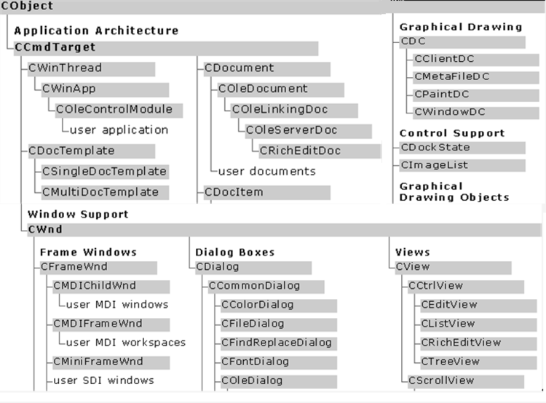
在我们的实验程序中，我们主要使用MFC来提供用户操作接口，也就是界面的实现。MFC为我们提供了一套非常简单便捷的接口，使我们对于界面的实现变得更加简单方便，这里简要讲解一下MFC的消息映射机制。
Windows程序是一种事件驱动方式和程序设计模式，主要是通过消息机制来实现的。操作系统将每个接受到的事件都封装成一个消息的数据结构来传递给应用程序，而应用程序则循环不断地从消息队列中取出消息，进行响应。MFC正是基于这种实现机制。
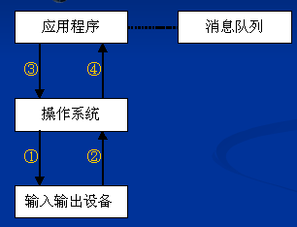
MFC中的消息映射机制的实现方法：在每个能接收和处理消息的类中，定义一个消息和消息的处理函数静态对照表，即消息映射表。在消息映射表中，消息与对应的消息处理函数指针成对出现。某个类能处理的所有的消息及其对应的消息处理函数的地址都列在这个类所对应的静态表中。当有消息需要处理时，程序只要搜索该消息静态表，查看表中是否函数该消息，就可以知道该内能够处理此消息。如果能，则依照静态表找到对应的消息处理函数。否则，将消息传给其父类。
除此之外，MFC框架提供了良好的编程接口，捕获窗口的各种事件，只需要简单的几个步骤就可以实现。本文的核心是路径规划，因此我们尽量选择更加简便的工具来实现界面，因此，这里并不详细介绍编程细节，在我们的程序中，我们直接使用编译器提供的类向导中的add handler功能来添加处理函数，对界面的事件处理将更加简单，快捷，方便。下一节中，我将通过一个简单的实例在讲解如何添加事件响应函数的。
除此之外，微软提供的C#.net同样提供了类似的解决方案。但我们不一一细讲。

Visual Studio 2010的一个MFC实例
Visual Studio 2010是微软的一个开发环境，继承多种windows框架，对于MFC有很好的支持。
我使用Visual Studio 2010创建一个MFC应用程序，选择好保存路径后点击“下一步”， 然后我们选择基于对话框，直接点击完成（其他细节，请参考MFC的相关书籍）。这个步骤执行完毕之后，我们可以看到MFC为我们创建好的基础界面，这是一个完整的窗体程序，点击编译运行后，会出现一个窗体。我们可以在我们关注的UI上添加对应的事件处理。下面是刚才步骤的操作截图。
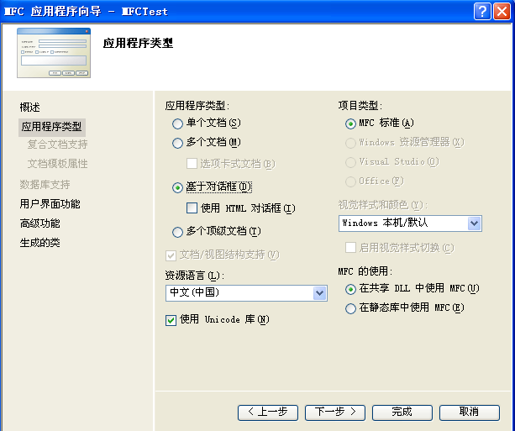
接下来我选择资源列表中的dialog，找到主窗体对应的dialog，一般默认ID包含了项目的命名，选中后，然后我们在右边的工具栏中拖放一个button到窗体上，然后右键->添加处理函数->选择消息类型和类->然后点击添加编辑，消息类型主要是选择事件的处罚方式，可以是单击或双击或其他，类则是负责监听这个消息的类，前面章节有关于消息映射的简要介绍。程序的操作截图如下：
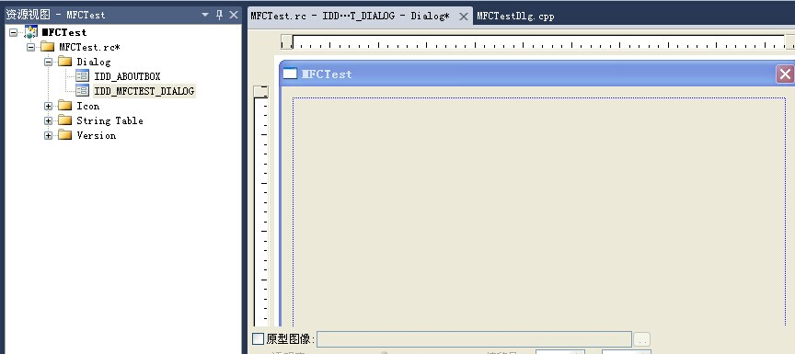
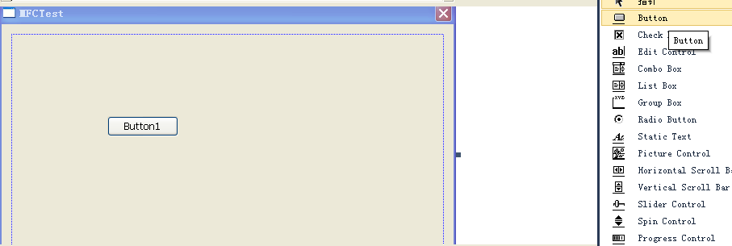

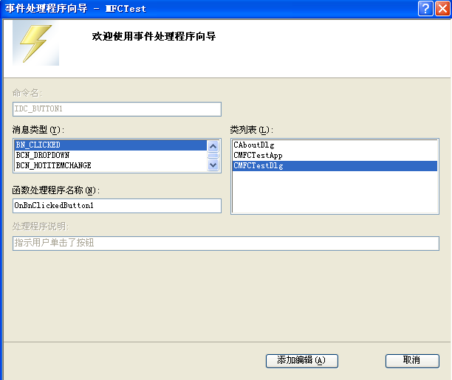
然后我们添加代码
void CMFCTestDlg::OnBnClickedButton1()
{
// TODO: 在此添加控件通知处理程序代码
MessageBox(_T("Test in MFC"));
}
当我们编译运行后，我们点击按钮时，将会弹出一个提示框。后续程序的界面，我们基本上是以这种操作来实现我们的界面。

遗传算法

算法简介
遗传算法是一种借鉴自然遗传规律的算法，是一种随机搜索算法。遗传算法的规律和大自然类似，他不知道自然界中个体的演化规律，而只关注遗传过程中最终生存下来的个体，物尽天择适者生存，只有更强的适应能力才能不断得到发展。遗传算法正是如此，遗传算法中的个体是染色体，是由所研究对象按照某种条件产生的一组随机的数字编码，初始情况下，我们产生一组染色体作为遗传算法的初始种群，在这个种群中，根据具体问题提供对应的适应度计算公式，淘汰适应度低的染色体，选择适应度高的染色体，这些染色体作为父代，按照自身的规律，（染色体之间的差别好比鸭子生蛋，而老虎是胎生的，都是遗传后代，但有所区别）进行一系列的遗传操作后，形成新的一代种群，按照这种规律，不断产生更加优秀的染色体，直至逼近最优解。算法结构图如下:
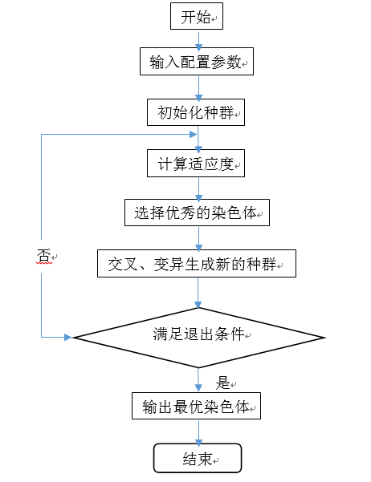

遗传算法的发展历史
遗传算法（genetic algorithm）是近年来迅速发展起来的一种随机搜索优化算法，其思想是基于达尔文的进化论和Mendel的遗传学说。后由密歇根大学教授Holland以及其学生于1975年创建。而后，遗传算法得到很多国内外学者的广泛关注。
1967年，Holland的学生J.D.Bagley在博士论文中首次使用了“遗传算法”。 1971年，R.B.Hollstien在其博士论文中首次使用遗传算法运用于函数优化问题。1975年Holland出版了著名专著《自然系统和人工系统的自适应》，这是一本系统论述遗传算法的书籍。同年，K.A.De Jong在他的博士论文《一类遗传自适应系统的行为分析》中把Holland的模式理论和实验计算结果结合，他的研究工作和结论对于遗传算法的应用打下了坚实的基础。
1985年，美国第一次召开遗传算法国际会议，并成立国际遗传算法学会，每两年举行一次。
1989年，Holland的学生D.E.Goldberg出版了专著《搜索、优化和机器学习中的遗传算法》。该书系统的总结了遗传算法研究的主要成果，对遗传算法及其应用进行全面的介绍和论述。同年，美国斯坦福大学的Koza创造性地提出了用层次化的计算机程序来解决问题的遗传算法程序设计方法，并成功地解决了许多问题。
在欧洲，1990年开始，每隔一年都会举办一次Parallel Problem Solving from Nature学术会议，会议主要内容之一正是遗传算法。
1991年，L.Davis出版了《遗传算法手册》，这本书中包含了遗传算法在工程技术以及生活中的大量应用实例。
1992年，Koza发表了他的专著《遗传程序设计:基于自然选择法则的计算机程序设计》。1994年，他继续出版了《遗传程序设计，第二册:可重用程序的自动发现》加深了对遗传程序设计的研究，在程序设计自动化方面展现新局面。关于遗传算法的学术论文也不断在《Artificial Intelligence》、《Parallel Computing》、《Information science》等杂志上发表。
1993年，MIT出版社创刊了《Evolutionary Computation》。
1997年，IEEE又创刊了《Transactions on Evolutionary Computation》。《Advanced Computational Intelligence》杂志即将发刊，由模糊集合的创始人L.A.Zadeh教授作为名誉主编。
目前，关于遗传算法研究的热潮持续渐进，越来越多从事于不同领域的研究者和学者已经投入到有关遗传算法的研究或应用之中。遗传算法无论是理论研究还是应用领域都成了十分热门的课题。而遗传算法在应用领域的研究则显得更加活跃，很多领域都开始使用这一方面的研究成果。除此之外，一些新的理论成果和解决方案在应用领域的研究中同样得到了迅速的发展，这些都是遗传算法的灵活性大大提高。遗传算法在应用方面变得更新颖、更工程化。

遗传算法涉及的几个名词
- 染色体:染色体是遗传算法中的个体,我们算法中操作交叉,变异都是对应得对象都是染色体.
- 串:串是染色体的表现形式,是以提取染色体的特性来形成具体的串,是一些特定长度的编码集合。
- 基因：基因是串中的元素，是编码集合中的一个编码，也就是说，串是由基因对应的数字组成的。
- 种群：染色体的集合，也就是说，在算法中，我们主要以多个串来组成种群。
- 种群大小：染色体集合中个体的个数，遗传操作中每一代的成员数。
- 基因位置：这是指基因对因的编码在串中的位置，通俗来讲，如果串是用素组，那么位置则是下标
- 串结构空间：串中，基因随机组合而成的集合。
- 适应度：表示染色体对环境的适应程度，在具体问题中，则可以考虑为权衡最优解的某种属性，如损耗最小，距离最大，花费金额等等。

遗传算法应用的关键操作

染色体的编码方式
在遗传算法中，编码是指将问题的可行解从其描述空间转化为可由遗传算法理解的搜索空间。编码是遗传算法的一个关键步骤，选择正确的编码方式对后续的操作交叉、变异操作都会产生影响。常用的编码方式有以下几种：二进制编码、实数编码、格雷码、多参数映射编码。编码方式应该具有以下三种规范：
- 完备性：问题空间中所有可能解都能被构造出来。
- 非冗余性：遗传算法中的染色体和候选解能够一一对应。
- 健全性：染色体可以对应问题空间中的所有候选解。
在评判所使用的编码方法时，应该具体考虑各种编码方式的差异，选取适当的方法，以上三种规范只是普遍准则，实际应用还是应该根据具体情况来考虑。
接下来简要列举几种常用的编码方式。
二进制编码：二进制编码是一种较为常用的编码方式，使用二进制0，1作为符号集。每个个体都是由0，1组成。正因为如此，二进制编码在遗传算法中操作简便，交叉变异易于实现，但二进制编码不足以反应实际问题的结构特性，对于连续函数离散化映射也存在一定误差。
格雷码：格雷码是二进制码的一种改进方式。在格雷码中，任意两个相邻的代码，其中只有一位二进制数不同。另外由于最大数与最小数之间也仅一位数不同，即“首尾相连”，因此又称循环码或反射码。格雷码编码的主要优点是，便于提高遗传算法的局部搜索能力；同时继承了二进制编码的特性，易于实现交叉、变异等操作，符合最小字符集原则，便于对算法进行理论分析。
实数编码：一般采用一个一定范围内的值的集合来进行编码，每个基因选用这个范围中的一个实数。
多参数映射编码：在组合优化问题中，经常会遇到多个参数的组合优化问题，在这种情况下，通常采用多参数编码。具体操作是，把所有参数进行二进制编码后得到字串，再将这些字串组合成一条完整的染色体。多参数编码包括几种常用的编码方式：可变染色体长度编码、树结构编码以及二维染色体编码。

初始群体设定
遗传算法开始运行时，根据输入参数随机生成个体的集合作为初始种群，并且，该种群是遗传操作中的始祖，而后一代一代进化，直到达到某种条件后终止进化过程。初始群体一个主要的参数是群体大小，即染色体的个数。染色体的个数对于遗传算法也有一定的作用，更大的群体意味着得到最优解的可能性更大，但进化过程则有可能变慢，由于机器计算量增大。

适应度
自然界中，适应度表示适应自然环境，在自然环境中生存的能力。更为优秀的个体自然生存下来的概率越大，得到繁衍后代的几率也就越大，而教差的个体，在进化过程中，将被逐渐淘汰。而在遗传算法中，同样用适应度来作为衡量个体生存能力。在遗传算法中，采用适应度函数来度量个体的适应度，适应度函数通常是某个目标函数变换而成，通过对其值域的某种映射变换。在具体解决问题时，应当结合问题本身来设计适当的适应度函数，适应度函数对选择操作有极为关键的作用，选择操作正是以适应度作为依据选择个体遗传到下一代。通常我们先将染色体代表的编码串进行解码，然后通过个体的表现型计算出目标函数的值，这个目标函数通常是最优解的一种权衡方式，最后再按照某种映射规则，得到适应度的值。

选择操作
选择操作是一个优胜劣汰的过程，选择是建立在适应度的基础上的，更高的适应度被选择的几率越大，选择操作是为了选择一些适应度高的个体，作为后续杂交、变异的基础群体。选择操作同样是遗传算法中的一个关键步骤，合理的选择策略，可以保证种群的进化速度，提高算法的效率。一般有以下几种选择算法：
- 轮盘赌法：这种方法是目前比较常用的算法。对于种群的所有适应度，我们计算其在总适应度中所占的比例，作为个体被选中的概率。这种方法也是本文遗传操作中主要选用的选择方法，后续会详细介绍。
- 按排序的适应度计算法：排序方法和轮盘赌法的不同之处在于，排序法先计算目标函数，再对目标函数进行排序，取个体在排序序列中的标号，这种方法有利于避免轮盘赌中比例适应度的计算问题，在选择压力小的情况下，可能使搜索迅速变窄而导致过早收敛。在这方面，排序法拥有不错的鲁棒性。

- 锦标赛法：在这种算法中，我们随机选择一定数量的个体，然后选择适应度最大个体，如此反复执行，直到所有选择的个体达到要求为止。

交叉操作
自然界中，个体的演化过程中起决定性作用的便是基因的重组，也就是染色体的交叉。类似的，在遗传算法中，交叉操作同样扮演者重要的角色，对于子代的产生起极为重要的作用。交叉操作一般是通过两个父代的染色体，取其基因片段进行替换重组而得到的新的染色体。通过交叉操作，种群的质量应该是不断朝着最优解的方向发展的。常用的交叉操作有以下几种：
- 单点交叉：在基因序列中，从序号1到n中选取一个作为交叉起点，然后交换各自的基因变量。例如：
A：1010|1111
B：1111|0000，交叉起点是序号4（这里其实应该说是取间隙进行编号）， 那么交叉之后，得到的新的个体分别是
A‘：1010|0000，B’：1111|1111
- 多点交叉：多点交叉和单点其实差不多，只不过交叉的范围更加灵活，可以在序列上任选n个不重复交叉点，但第一段不作交叉，以后在交叉点之间的基因片段间续的相互交换，产生新的个体。
- 次序交叉：这是一种针对TSP问题而提出的交叉方式，由于以上两种交叉方式在交叉过程中会出现编码重叠，而TSP的解个体要求基因编码是唯一的。次序杂交算法首先选取一段基因作为杂交段，即随机选取两个不重复的交叉点，交换两端编码，然后按照两个父代染色体从第二个交叉点开始把编码循环列队，再去除交叉部分的基因编码，最后从第二个交叉点依次循环填入子代染色体中。我们看下面的例子
A:135|724|68
B:642|183|57先交换两段基因，724和183得到
A‘：XXX|183|XX
B’：XXX|724|XX接下来从第二个交叉点循环列队，对于A，有68135724，对 于B有57642183，然后分别取出183和724得到65724和56183再依次从 第二个交叉点的位置循环填入染色体
A‘：72418365
B’：18372456
- PMX部分交叉：同样的这也是针对TSP问题的一种交叉方式，这和次序交叉的区别只在于交叉段之外重复编码的处理，假设同样有AB染色体，首先，同样选取两个交叉点，假设这段基因片段分别为xyz和abc，A找到编码a的位置将a替换成x，B找到编码x的位置，把x替换成a，y-b，z-c同样操作，再把xyz和abc交换，我们看下面的例子会比较好理解
A：123|456|789
B：147|238|569首先在A中分别找238，按照AB染色体对应位置把238替 换成456，B同样方法找456替换成238，然后将456，238对换，最终得到
A’：145238769
B’：127456389

变异操作
变异操作在遗传算法中虽然不是特别重要，但对于优化局部搜索提高种群的多样性也起到一定的作用。
对换变异：随机在染色体中选取两个不重复的点，然后交换基因编码。TSP问题中比较常用的变异方式。
启发式变异：随机选择3个变异点，按照排列顺序得到5个不同的个体，在选取其中适应度最大的染色体作为变异的结果。例如：个体：12345678，取123作为3个变异点，得到13245678，21345678，23145678，31245678，32145678。

精英保留策略
在自然界中，我们总是希望有能力的个体可以永生不灭，这类似目前的克隆技术。在遗传算法中，我们需要加入一些类似克隆技术的手段，保留优秀个体的基因，以避免在遗传过程中发生意外，当发生意外时，我们就把这个优秀的基因通过类似克隆的技术把这个优秀的个体复制到新的子代中去。这样做就可以使种群的最优秀个体始终保持至少不弱于上一代。
除此之外，在交叉和变异过程中，我们同样采用这样的技术，只要父代杂交和变异出来的个体弱于父代，那么父代将会取代子代随之遗传到下一代中去，这样可以使收敛速度加快。

系统的设计与实现
前面的章节，我们主要介绍了货运物流系统使用的工具和算法，这个章节，我们将具体介绍货运物流系统的设计与实现。

程序的总体结构
我们的程序中将具体涉及到3个部分的内容，界面UI，TSP计算模块，统计模块。
- 界面UI：这个模块主要是用来提供用户的操作接口，用来设置算法的配置参数，输入城市的地图，输出货运路线，绘制计算结果和统计数据。
- TSP计算模块：我们将利用遗传算法来实现TSP计算模块，这个模块将使用用户提供的配置参数和地图数据来计算最优路径的近似解，并通过界面UI绘制出近似解的路线图，打印出路线和路线长度。
- 统计模块：统计模块将统计TSP问题中，遗传算法计算过程中每一代的数据，包括最优解和近似解的计算情况，最后同样通过UI来绘制分布曲线，帮助我们了解算法的运行情况。
系统的整体结构图如下：
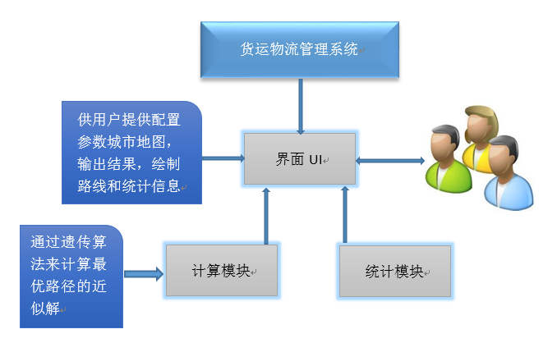

参数配置
- 城市地图：TSP问题是基于路径规划，程序只要输入城市的坐标，由程序自动生成距离矩阵，通过地图，还可以得出染色体的长度，基因编码的范围。
- 遗传代数：用来标志算法的停止条件，当产生的子代数量达到这个参数，则可以终止计算。
- 种群大小：表示初始化种群和每次产生子代的染色体的数目。
- 交叉率：交叉产生的概率，随机生成一个0-1的浮点数，当生成的浮点数小于这个参数时，交叉操作就会执行。
- 变异率：变异产生的概率，规则同交叉率。

确定编码规则和遗传算子
- 编码规则：在TSP问题中，我们把城市按先后顺序进行编号，由于城市不能重复，很显然，我们把城市的访问序列作为染色体的编码，例如访问序列0-1-2-3-4-5-6-7-8-0，那么该访问序列对应的染色体就是（0，1，2，3，4，5，6，7，8）；
- 选择算子：我们采用轮盘赌选择染色体。
- 交叉算子：交叉算子采用PMX部分交叉，前面的例子正式基于TSP的编码规则举的例子，那么这里不再举例。
- 变异算子：变异算子采用兑换变异，同样的，前面的例子也是基于TSP的编码规则。
- 适应度：对于TSP问题，我们可以很明确的想到利用访问路径的总长度来作为目标函数，而我们的最优解是希望目标函数，也就是路径长度越来越小，为了对应适应度越来越强，前面提到过，我们要进行某种映射，因此我们采用Fitness = 1/pathLength（），即路径长度的倒数，这样，当我们越来越接近最优解时，我们的适应度将越来越大。
- 路径长度：在前面提到的，用户输入的城市地图，其实是一个坐标对的数组，坐标对（x，y）表示坐标上的点，这样地图其实就是{(x1,y1),(x2,y2),(x3,y3)…..}那么两点之间的距离可以利用两点之间的距离公式来求得，再通过染色体的编码来计算路径长度。

程序实现细节
这一节，我们主要讲解程序中比较重要的操作时如何实现的，当中将涉及源码的编写。

遗传算法
第二章中，我讲到遗传算法的使用我们采用模板来实现，这样的好处可以有利代码的复用，将来如果我们需要用遗传算法来解决其他问题，那么我们可以直接使用这段代码。
在第三章中，我们已经介绍了遗传算法的流程图，从下面代码可以看出，我们只是实现了算法的总体框架，程序输入配置参数，最终将返回遗传过程的所有染色体，我们按照流程图实现的代码如下：
/**********************************************
* 遗传算法主体
* @genetic_generations: 遗传代数
* @p_cross: 交叉率
* @p_mutate: 变异率
* @chromosomes: 种群
* @return: 返回遗传操作中每一代的种群
*/
template<typename Chromosome_type>
std::vector<std::vector<Chromosome_type> > GA<Chromosome_type>::algorithm_action(
int genetic_generations, double p_cross, double p_mutate, int popSize)
{
// 族谱
std::vector<std::vector<Chromosome_type> > allPopulation;
// 每一代的适应度
std::vector<std::vector<double> > allfitness;
// 当代种群
std::vector<Chromosome_type> pop;
// 当代种群的适应度
std::vector<double> fitnesses;
// 初始化原始种群
Chromosome_type::initPopulation(popSize, pop);
// 计算初代的适应度
caculateFitness(fitnesses, pop);
for (int k = 1; k <= genetic_generations; ++k){
// 计算累计概率
std::vector<double> accumulates;
caculateAccumulate(accumulates, pop);
// 获取精英
int optimalIndex = getOptimalChromosome(pop);
Chromosome_type optimalChrom = pop[optimalIndex];
// 轮盘赌选择出新一代的种群
std::vector<Chromosome_type> subPop;
for (int i = 0; i < popSize; ++i){
int index = selectChromosome(accumulates);
subPop.push_back(pop[index]);
}
// 交叉操作
Chromosome_type::popCross(subPop, p_cross);
// 变异
Chromosome_type::popMutate(subPop, p_mutate);
// 最优保留策略
optimalIndex = getOptimalChromosome(subPop);
if (subPop[optimalIndex] < optimalChrom)
{// 精英在遗传过程中被破坏
int worstIndex = getWorstChromosome(subPop);
subPop[worstIndex] = optimalChrom;
}
// 一代新人换旧人
pop = subPop;
// 进族谱
allPopulation.push_back(pop);
}
return allPopulation;
}

解决TSP问题的染色体类
前面讲到，我们的遗传算法可以针对不同的问题，在上面，我们提到，遗传算法的源码给出的是程序的框架，那么我们的染色体类将给出针对TSP问题的具体操作源码，包括交叉、变异和适应度等计算。代码如下：
class Chromosome_Tsp{
public:

// 构造函数
Chromosome_Tsp();
// 适应度计算
double fitness() const;
// 路径长度
double pathlength() const;
// 比较操作符
bool operator < (const Chromosome_Tsp &chrom) const;
friend std::ostream& operator << (std::ostream & out, Chromosome_Tsp&);
// 每条染色体的基因
std::vector<int> genes;
//////////////////////////////////////
// 静态成员变量
//
// 初始化地图
static Map_type init_map(int city_cnt);
// 初始化种群
static void initPopulation(int popSize, std::vector<Chromosome_Tsp> &pop);
// 种群交叉操作
static void popCross(std::vector<Chromosome_Tsp> &pop, double p_cross);
// 种群变异操作
static void popMutate(std::vector<Chromosome_Tsp> &pop, double p_cross);
// 交叉操作
static void cross(Chromosome_Tsp& chrom1, Chromosome_Tsp& chrom2);
// 变异操作
static void mutate(Chromosome_Tsp& chrom);
static int city_cnt;
static Map_type Map;
};

PMX部分交叉
我们在0-1之间产生一个随机数，如果这个随机数小于交叉概率，那么将两个选中的染色体进行交叉操作。
/****************************************
* 交叉操作
*@remark: 这个操作将两个输入的染色体进行交叉
* 并选取两个适应度最好的染色体在输入
* 参数中返回
*/
void Chromosome_Tsp::cross(Chromosome_Tsp& chrom1, Chromosome_Tsp& chrom2)
{
// 选择两个交叉点
int crossp1 = rand()%city_cnt;
int crossp2 = 0;
// 这个等下用来求第一第二大的染色体
std::vector<Chromosome_Tsp> tmpArr;
tmpArr.push_back(chrom1);
tmpArr.push_back(chrom2);
do {
crossp2 = rand()%city_cnt;
}while (crossp1 == crossp2);
if (crossp1 > crossp2)
std::swap(crossp1, crossp2);
for (int i = crossp1; i <= crossp2; ++i)
{
if (chrom1.genes[i] != chrom2.genes[i]){
std::vector<int>::iterator it = std::find(chrom2.genes.begin(),
chrom2.genes.end(), chrom1.genes[i]);
*it = chrom2.genes[i];

it=std::find(chrom1.genes.begin(),
chrom1.genes.end(), chrom2.genes[i]);
*it = chrom1.genes[i];
std::swap(chrom1.genes[i], chrom2.genes[i]);
}
}
// 交叉后的也进去
tmpArr.push_back(chrom1);
tmpArr.push_back(chrom2);

// 求第一第二大适应度的染色体
chrom1 = tmpArr[0];
chrom2 = tmpArr[1];
if (chrom1 < chrom2)
std::swap(chrom1, chrom2);
for (size_t i = 2; i < tmpArr.size(); ++i)
{
if (chrom1 < tmpArr[i]){
chrom2 = chrom1;
chrom1 = tmpArr[i];
}
else if(chrom2 < tmpArr[i])
chrom2 = tmpArr[i];
}
}

对换变异算法
我们在0-1之间产生一个随机数，如果这个随机数小于交叉概率，那么将两个选中的染色体进行交叉操作。

/****************************************
* 变异操作
*@remark: 对换变异，选取两个变异点，交换对应得基因
*/
void Chromosome_Tsp::mutate(Chromosome_Tsp& chrom){
Chromosome_Tsp pre = chrom;
int index1 = rand()%city_cnt;
int index2 = 0;
do {
index2 = rand()%city_cnt;
}while(index2 == index1);
std::swap(chrom.genes[index1], chrom.genes[index2]);
chrom = _max(pre, chrom);
}

轮盘赌选择算法
这个地方涉及到两个方法，一个方法用来计算累积概率，一个方法使用累积概率来选择一个染色体。
/**********************************************
* 计算累积概率
* @accumulates: 返回累积概率
* @pop: 种群
*/
template<typename Chromosome_type>
void GA<Chromosome_type>::caculateAccumulate(
std::vector<double> &accumulates, std::vector<Chromosome_type> &pop)
{
double sum = 0.0;
double accumulate = 0.0;
for (size_t i = 0; i < pop.size(); i++)
sum += pop[i].fitness();
for (size_t i = 0; i < pop.size()-1; i++)
{
accumulate += pop[i].fitness()/sum;
accumulates.push_back(accumulate);
}
accumulates.push_back(1.0);
}
/**********************************************
* 轮盘赌选择一个染色体
* @accumulates: 累积概率
* @return: 返回下标
*/
template<typename Chromosome_type>
int GA<Chromosome_type>::selectChromosome(std::vector<double> &accumulates)
{
double rndNum = rand()*1.0/RAND_MAX;
int index = -1;
while(rndNum > accumulates[++index] );
return index;
}

适应度计算
前面讲到，适应度和路径长度相关，这里给出适应度和路径长度的计算方式。代码如下：
/****************************************
* 计算染色体的适应度
*/
double Chromosome_Tsp::fitness()const{
return 1.0/pathlength();
}
/****************************************
* 路径长度
*/
double Chromosome_Tsp::pathlength()const{
double ret = 0.0;
for (int i = 0; i < Chromosome_Tsp::city_cnt-1; i++)
ret += Chromosome_Tsp::Map[this->genes[i]][this->genes[i+1]];
ret += Chromosome_Tsp::Map[this->genes[Chromosome_Tsp::city_cnt-1]][0];
return ret;
}

实例与测试

程序运行
打开程序，首先我们看程序的初始情况，主要包括两部分，左边主要输入用户的配置参数，控制程序操作，右边是一个画板，主要用来作为绘制计算结果和数据统计。如下图：
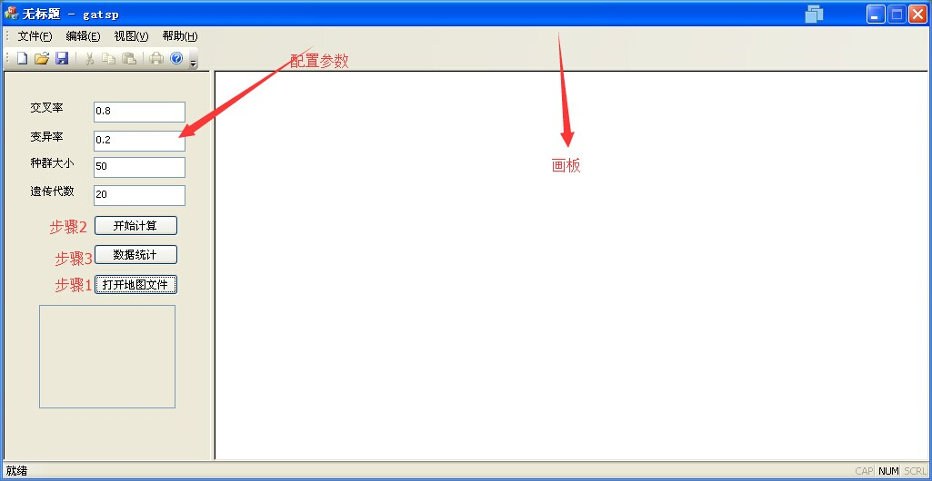
上图中，我们可以看到，在设置好配置参数之后，步骤1应该是输入地图文件，在这里，我编写了一个简单的编辑地图的小程序，如下图所示
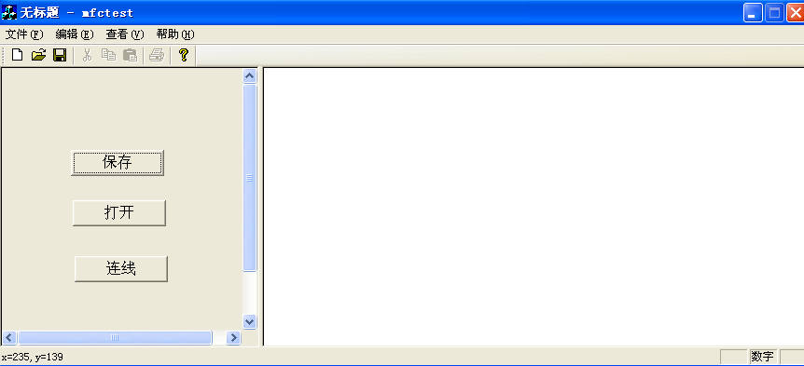
使用方法很简单，只要在右边视图单击，就可以描绘出城市所表示的点，描绘完毕后点击保存，就可以得到一个地图文件，地图文件前面已经说过，其实就是（x，y）的坐标对，如下图，我们编辑后保存：
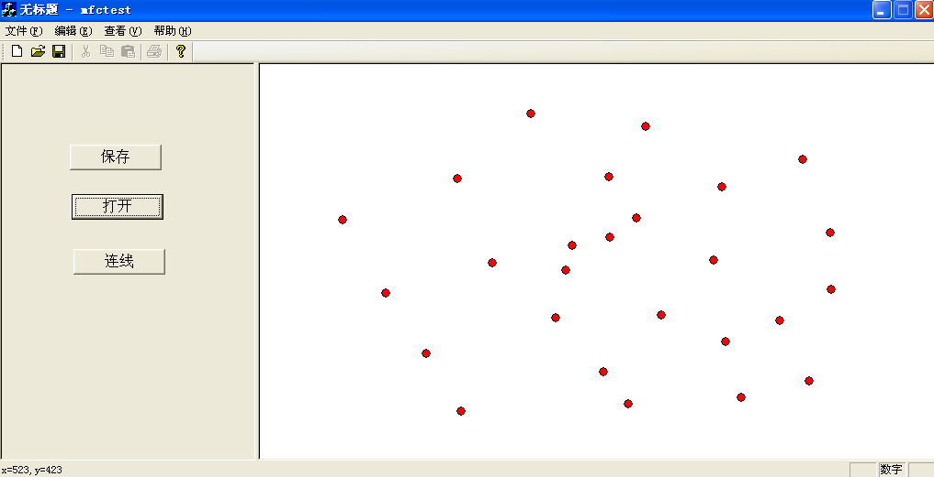
点击保存后得到一个文件

接下来在我们的程序中打开这个地图文件，可以看到右侧同样显示我们刚才编辑的地图。
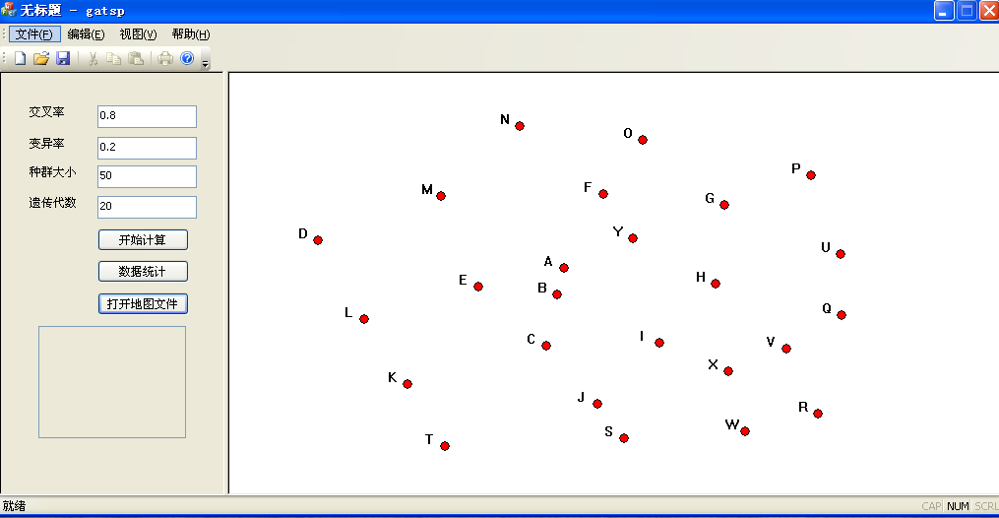
程序中已经帮我们填写好默认参数，接下来我们可以点击计算，计算后可以在左下角的文本框看到最优的路线图以及在右边视图绘制路线。并且在我们的程序中，自然而然的，我们应该先打开地图，然后开始计算，得到数据后才能进行统计，如果不按顺序，那么程序将会给出相应的提示，这里不一一列举。程序运行截图如下：
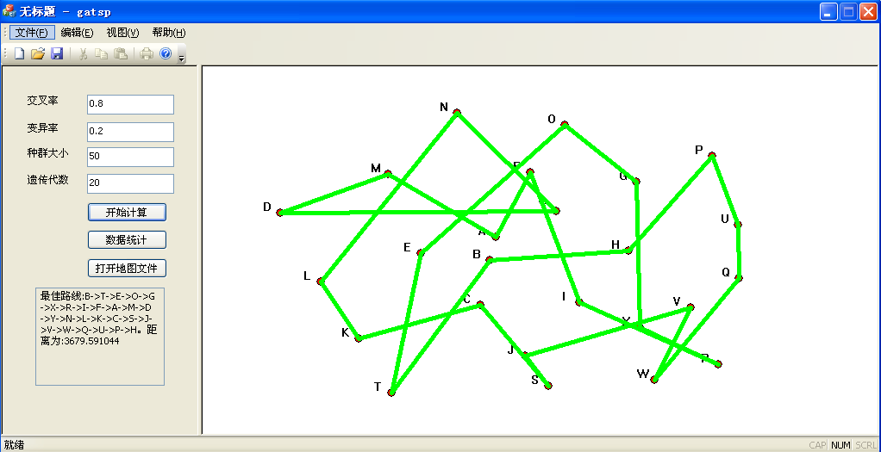
计算数据之后，我们便可以开始进行数据统计，
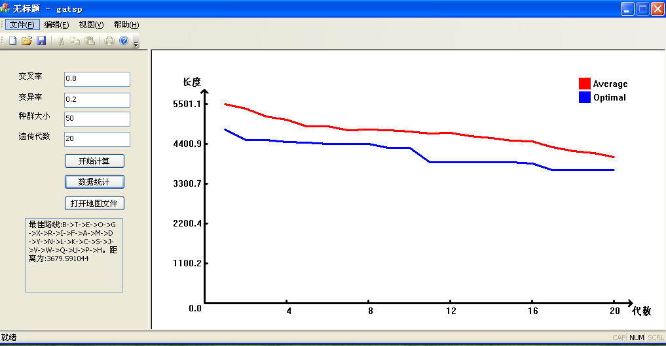
横坐标代表用户设置的遗传代数，纵坐标表示路径的总长度，红色曲线代表平均解的分布曲线，蓝色曲线代表最优解的分布曲线。接下来修改参数，
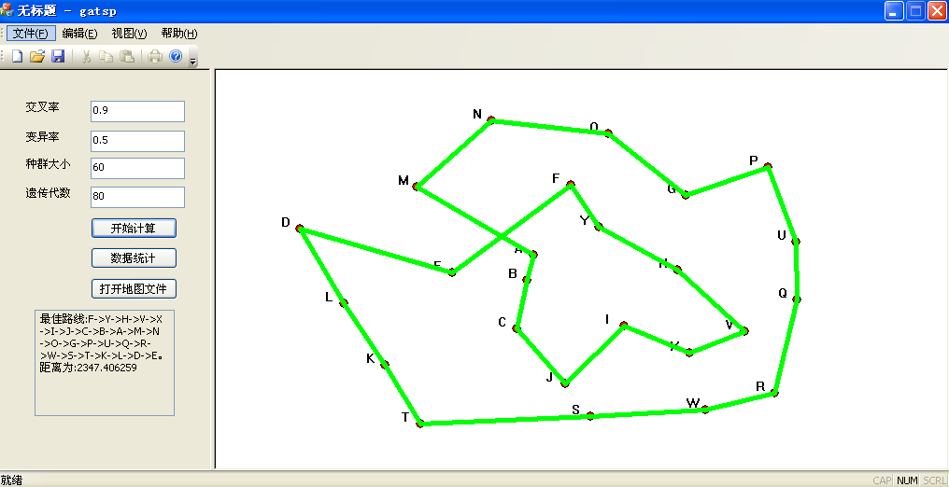
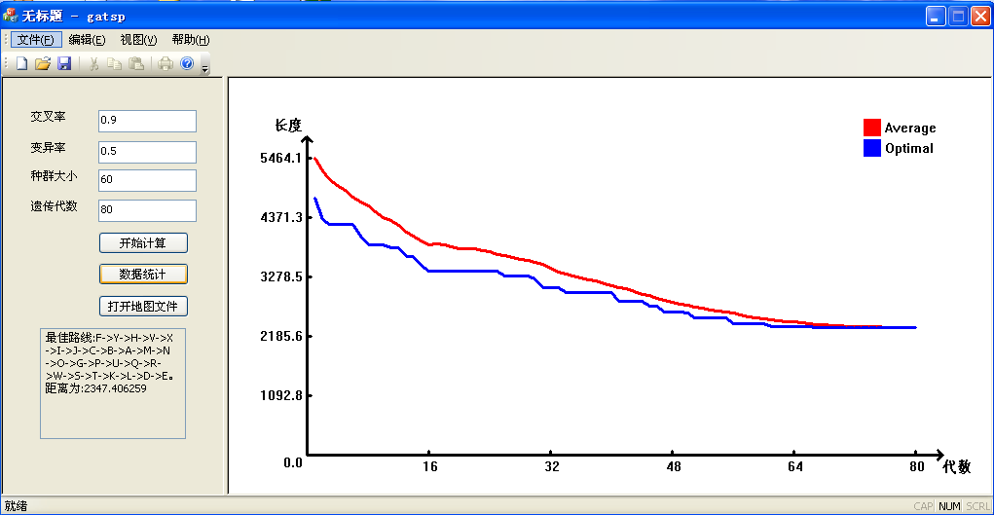
得到的结果也有所差别。

数据测试
在这里，我们仍然使用刚才创建的地图，步骤按照第一节进行。

设置不同的种群大小
我们首先设置20个种群大小和100个的种群大小，交叉率为0.8，变异率为0.2，遗传代数为100，分别执行多次。我们分别随机抽取3次试验结果。
- 种群为大小为20的情况
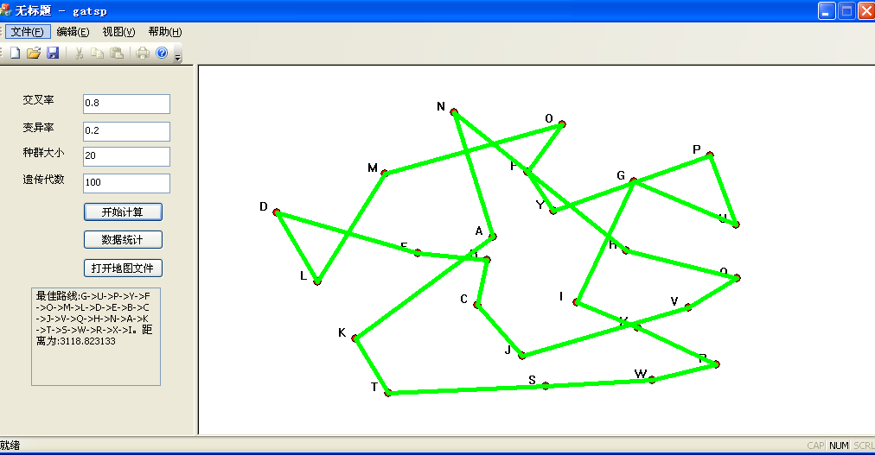
最佳路线：
G->U->P->Y->F->O->M->L->D->E->B->C->J->V->Q->H->N->A->K->T->S->W->R->X->I。
路径长度为：3118.823133。
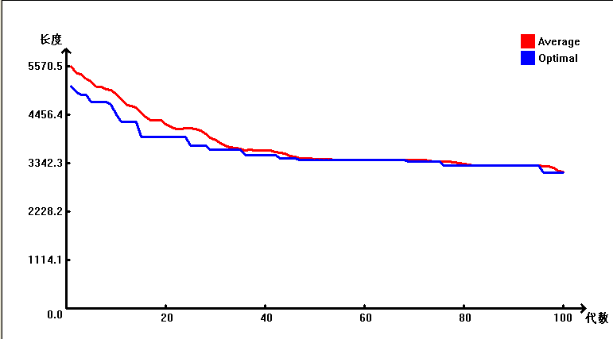
第二次：
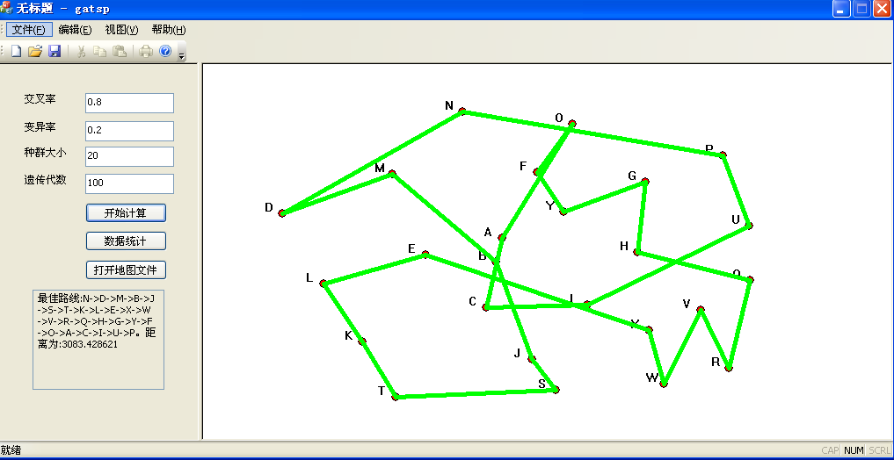
最佳路线:
N->D->M->B->J->S->T->K->L->E->X->W->V->R->Q->H->G->Y->F->O->A->C->I->U->P。
距离为:3083.428621
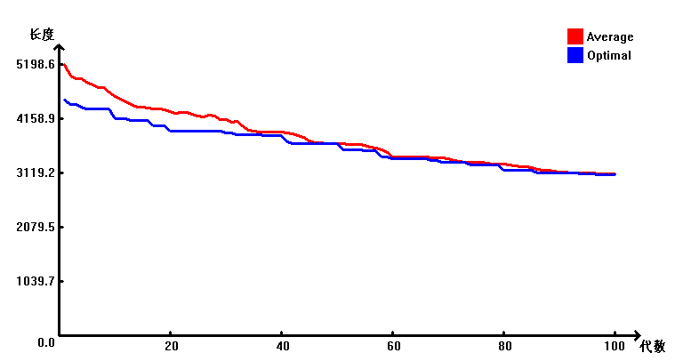
第三次：
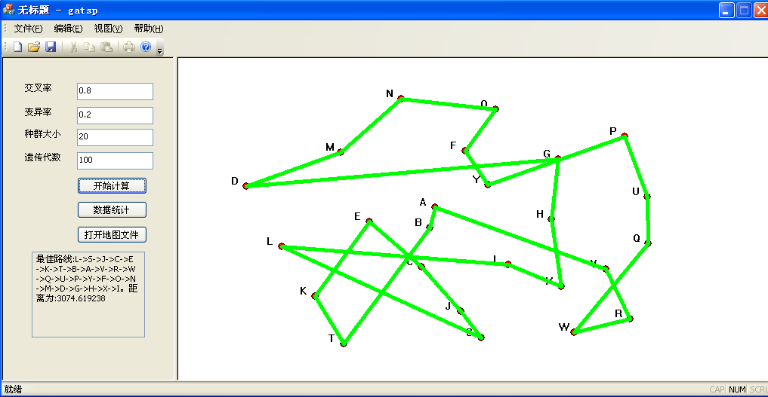
最佳路线:
L->S->J->C->E->K->T->B->A->V->R->W->Q->U->P->Y->F->O->N->M->D->G->H->X->I。
距离为:3074.619238
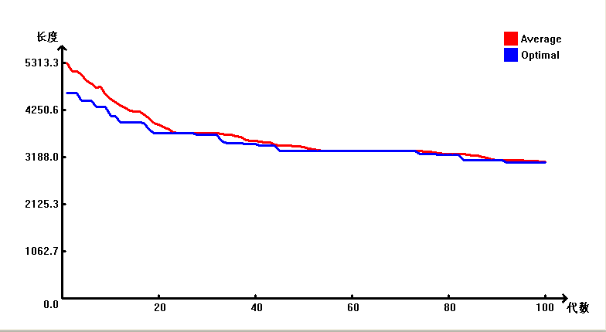
接下来我们设置种群大小为100，然后同样取3次试验结果
- 种群大小为100的情况
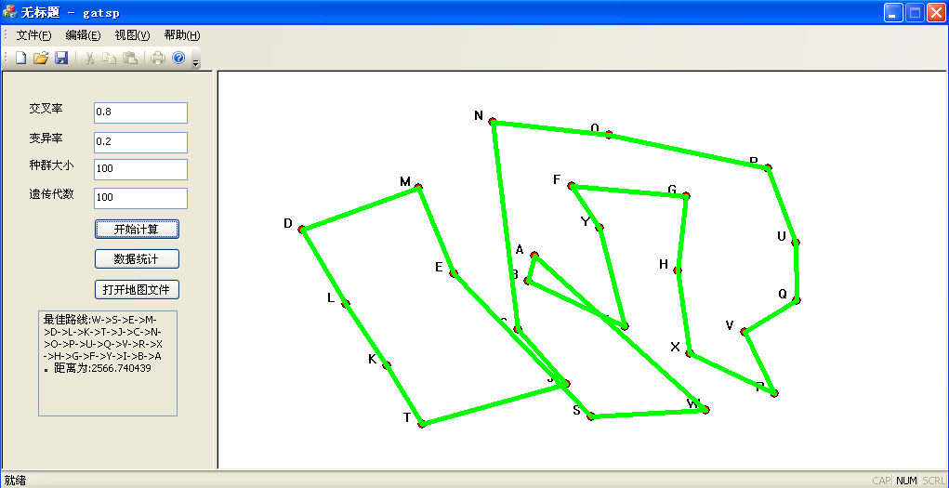
最佳路线:
W->S->E->M->D->L->K->T->J->C->N->O->P->U->Q->V->R->X->H->G->F->Y->I->B->A。
距离为:2566.740439
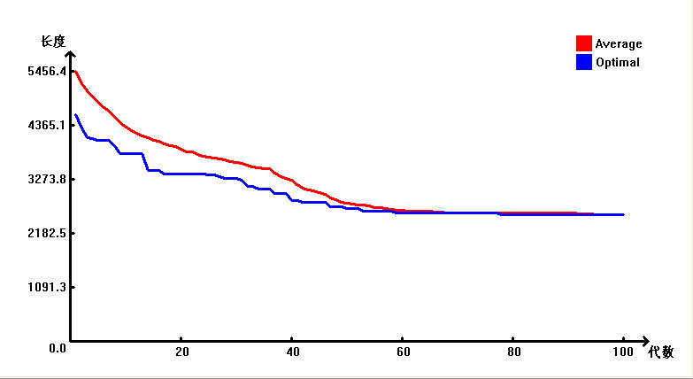
第二次计算：
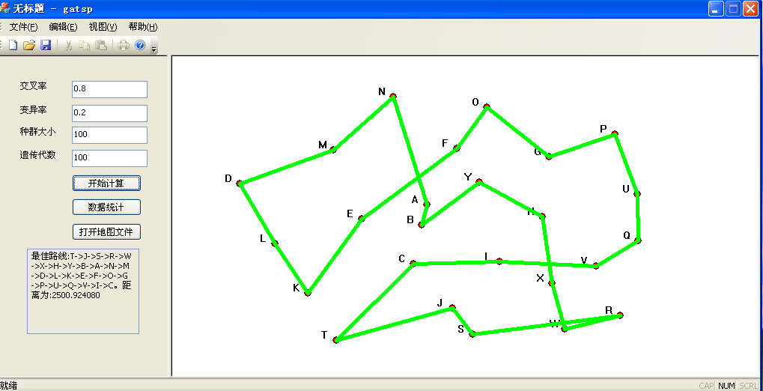
最佳路线:
T->J->S->R->W->X->H->Y->B->A->N->M->D->L->K->E->F->O->G->P->U->Q->V->I->C。
距离为:2500.924080
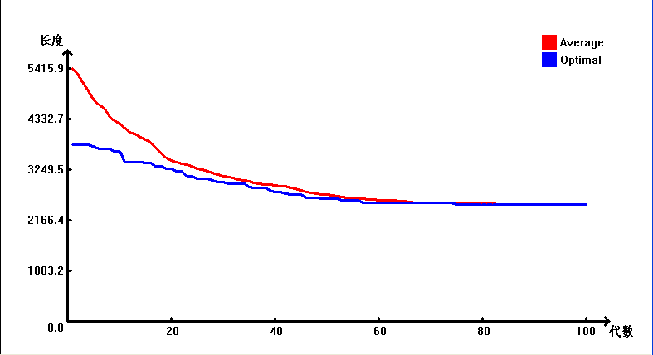
第三次：
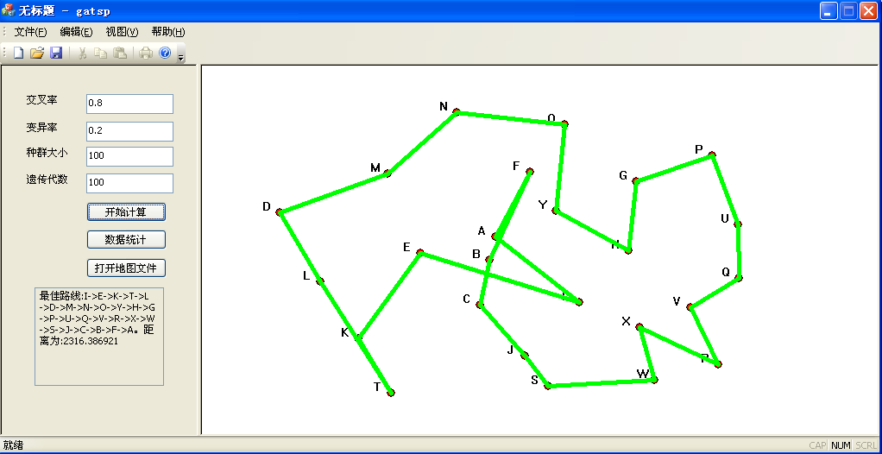
最佳路线:
I->E->K->T->L->D->M->N->O->Y->H->G->P->U->Q->V->R->X->W->S->J->C->B->F->A。
距离为:2316.386921
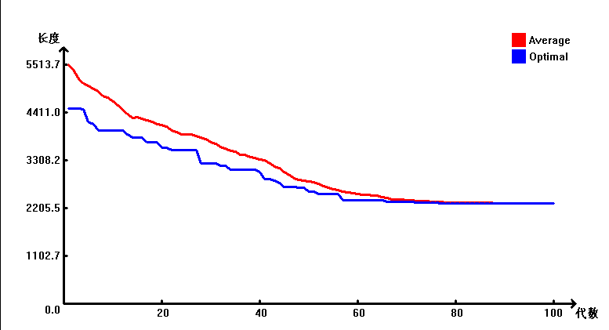
从以上6组数据显示出，当初始种群大小增加后，获得的解将更加接近全局最优解，可以看出，图中的相交的线段也更少。话虽如此，但确不能盲目增加种群大小，由于计算量将大大增加，响应时间也会变慢，一般种群大小设置为50-200为宜。
从上面的统计图可以看出，当种群大小过少时，算法没有获得全局最优解的情况下过早确定了解，并且，明显的可以看出，当种群越大时，其收敛速度远远大于种群小时，得到的结果也更加优秀。

不同的交叉率和变异率
上一节提到，种群的大小对算法的影响，理论上，通过提高交叉率和变异率，可以使解更接近于最优解，接下来我们同样给出几组数据来验证我们的情况。
我们把种群大小和遗传代数分别固定为20和100。接下来改变交叉率和变异率。并分别随即抽取3次实验截图。
- 交叉率：0.5，变异率：0.1
第一次
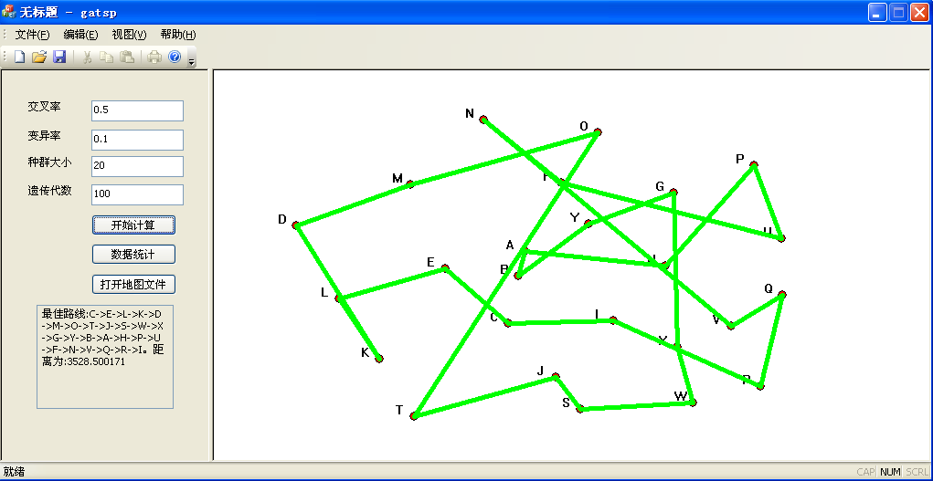
最佳路线:
C->E->L->K->D->M->O->T->J->S->W->X->G->Y->B->A->H->P->U->F->N->V->Q->R->I。
距离为:3528.500171
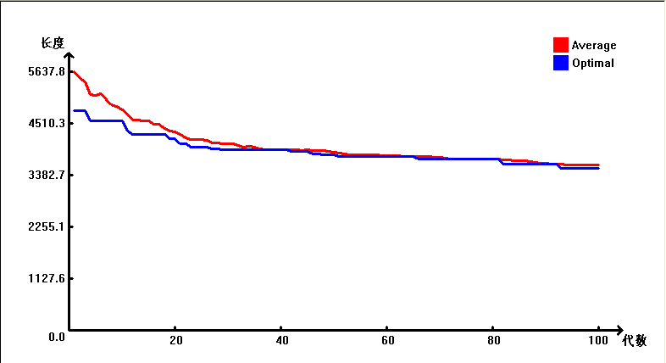
第二次：
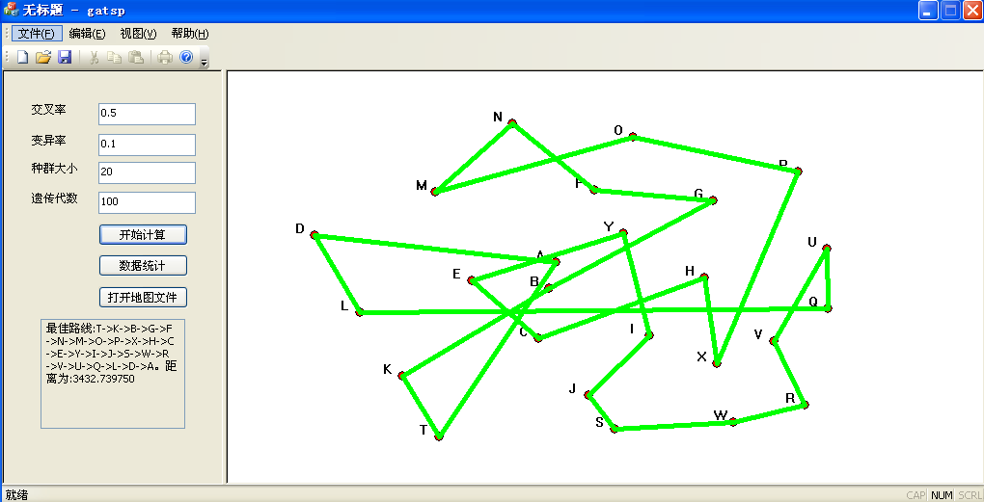
最佳路线:
T->K->B->G->F->N->M->O->P->X->H->C->E->Y->I->J->S->W->R->V->U->Q->L->D->A。
距离为:3432.739750
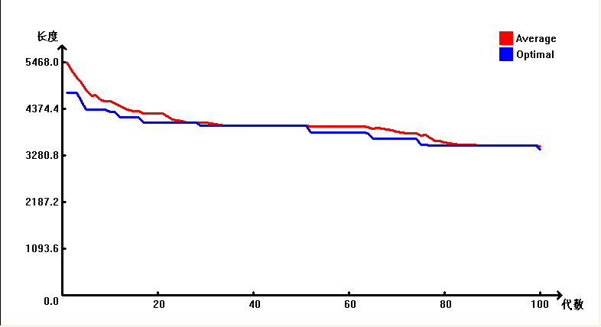
第三次：
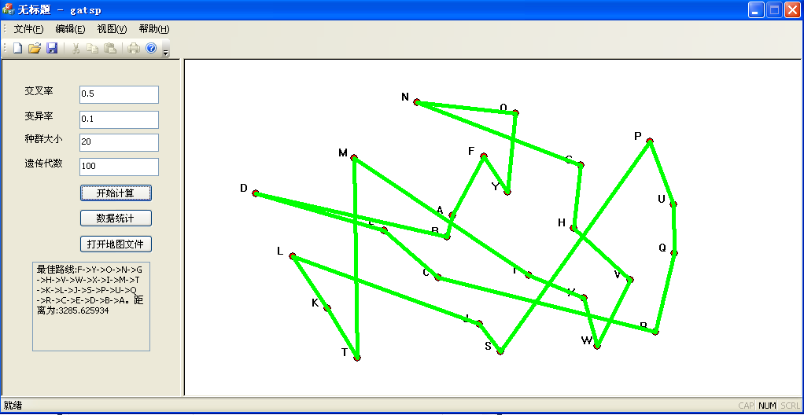
最佳路线:
F->Y->O->N->G->H->V->W->X->I->M->T->K->L->J->S->P->U->Q->R->C->E->D->B->A。
距离为:3285.625934
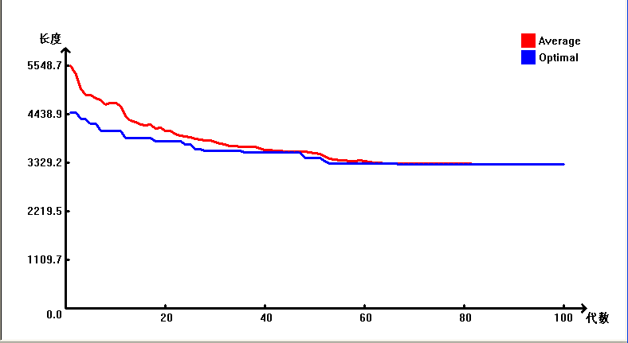
下面我们增大交叉率和变异率，然后对比结果。
- 交叉率：1，变异率：0.8
第一次
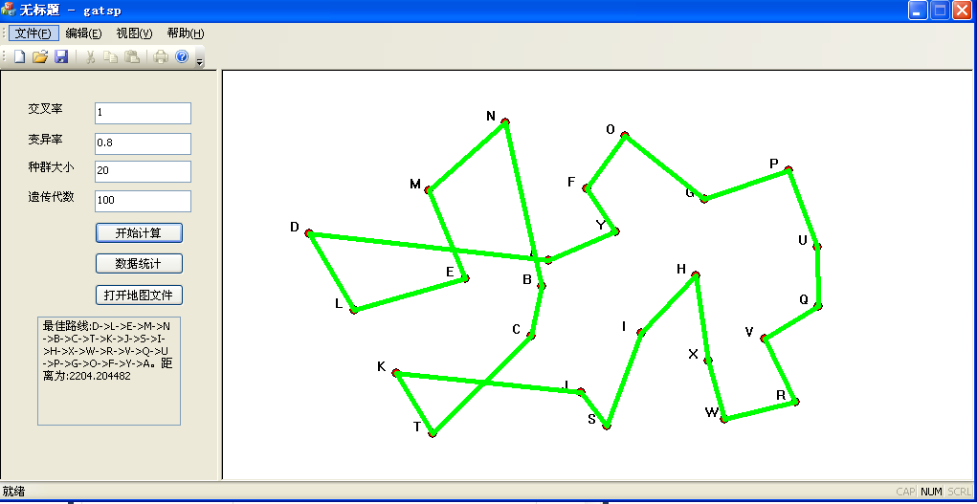
最佳路线:
D->L->E->M->N->B->C->T->K->J->S->I->H->X->W->R->V->Q->U->P->G->O->F->Y->A。
距离为:2204.204482
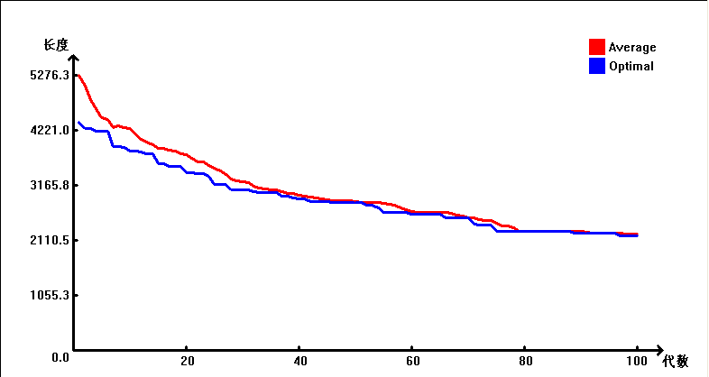
第二次：
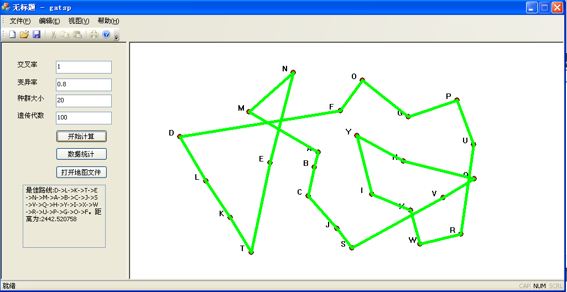
最佳路线:
D->L->K->T->E->N->M->A->B->C->J->S->V->Q->H->Y->I->X->W->R->U->P->G->O->F。
距离为:2442.520758
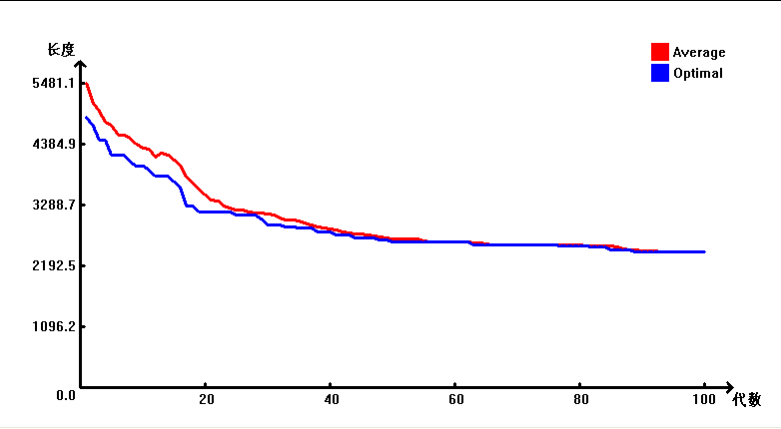
第三次：
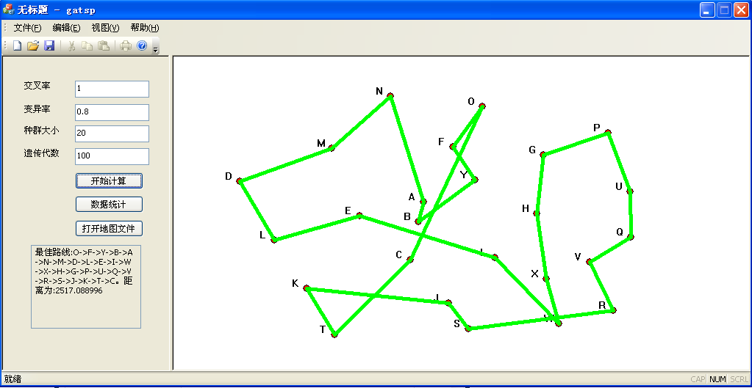
最佳路线:
O->F->Y->B->A->N->M->D->L->E->I->W->X->H->G->P->U->Q->V->R->S->J->K->T->C。
距离为:2517.088996
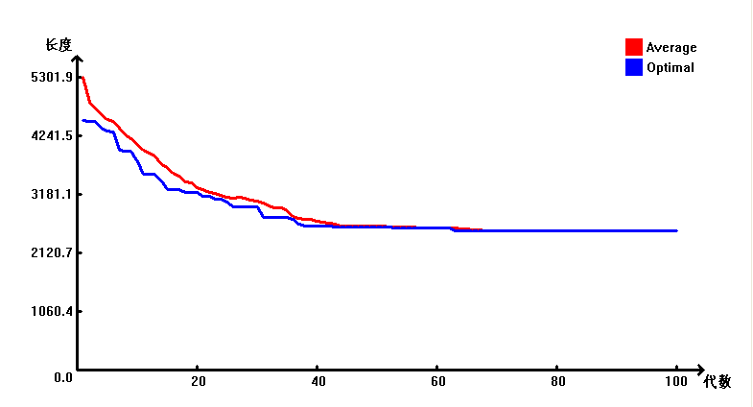
从上面的数据可以看出，当交叉率和变异率变大时，计算结果有了明显的改善。这跟我们之前提到的精英保留策略有很大的关系，当交叉和变异出现时，我们有更大的几率出现更为优秀的后代，并且在交叉和变异过程中，我们保证得到的染色体不会比现有的染色体差，因此交叉和变异增强了种群的多样性，而且不会使每一此遗传的解出现退化，这种多样性是不断向前进化的。
另外从统计曲线看，明显可以看到变异率和交叉率使种群的多样性提高，最优解的曲线平稳向下，而变异率和交叉率低的，最优曲线则会有一段一段的水平线，平均曲线变化也比较平稳，不如概率高的情况。但是增加交叉率和变异率，同样意味着计算量增大，因为也不宜盲目的增加

平均解和最优解
从前面的例子，通过统计曲线，我们也大致可以看得出来平均曲线和最优曲线的特点。一般来说，平均曲线始终要在最优曲线的上方，至多出现重合（由于本系统路径越小，解更优）；由于精英保留策略的作用，平均曲线和最优曲线随着遗传代数的增加，一般也是呈现出越来越优的趋势，平均曲线在小范围内会出现波动，这也符合遗传算法的随机性，但整体上解总是朝着最优解的方向逼近。

测试总结与建议
从前面的运行实例可以看出，我们的程序基本满足遗传算法的特点。但在具体求解问题时，需要适当的改变参数配置来达到更加优秀的效果。本章的实例，主要有以下两点：
- 初始化种群越大可以提高遗传算法过程中，种群的多样性，避免算法过早收敛，从而得到的结果更加近似最优解。但并不能盲目的增加种群的大小，种群过大，以为着遗传操作也加大，这样响应速度也会大幅降低，可以适当的提升，但不宜过大。
- 精英保留策略以及加大交叉率和变异率同样有助于种群的多样性，这里精英保留策略发挥到了很大的作用，交叉操作和变异操作实际上增加了不断产生更加优秀解的概率。同样的道理，交叉和变异概率越大，意味着计算次数增加，同样面临着响应速度的问题，因此，同样应该针对具体情况合理调整。
由于遗传算法是一种随机搜索算法，随机性决定了对待不同问题应该考虑不同的参数，并通过多次测试其数据来选择正确的参数范围。在我们的遗传算法中，显然适当提高种群大小和交叉、变异的概率能过使解更加优秀，但出于对响应速度以及解逼近最优解程度的要求，且针对不同的地图，都需要适当调整参数，除此之外，交叉算法和变异算法对于遗传算法也有一定的影响。

结束语

研究总结
本文主要讨论货运路径规划系统的实现，货运规划系统实质是解决TSP问题，这是也是系统的核心所在，因此，本文绝大部分的篇幅都在讲解如何解决TSP问题，文章中主要使用的解决方法是通过遗传算法来解决。除了核心算法之外，还提供了便捷的系统程序。对于本文，以下是我们的主要结论与成果：
- 针对TSP问题的特点，我们设计了特定的编码方式，交叉算子，变异算子，设计出的遗传算法基本能够满足种群不断朝优秀的方向进化。
- 通过几个修改配置参数的例子，我们了解到参数对解的影响，同时，也得到一些改善算法近似解的途径。
- 在研究遗传算法时，算法的设计具有一定的随机性，因此必须和实际问题相结合，才能达到更好的效果。例如，编码方式，适应度在TSP问题中是特殊的，城镇对应的编码不能重复。研究其他问题时同样需要仔细考虑。
- 除了本系统使用的遗传操作算子，我们在前文还提到了其他算子，对于求解TSP问题也存在不同的影响。

展望
- 对于TSP问题，在前面的章节中我们提到，除了遗传算法外，还有拟退火、禁忌搜索、神经网络以及进化方法等等，可以考虑对比其优缺点在系统中适当的算法。
- 对于货运路劲规划系统，在某些应用场景下，地图文件中的城镇可能是庞大的，如何加快计算速度，通常在编程时，我们应该好好利用遗传算法全局计算的特点，最大化利用系统资源，通过多线程分布进行遗传操作，多路并行计算，这样可以大大提高遗传操作的速度，在求解TSP问题时，也是效率上一种非常大的改善。
- 为了使算法获得更好的计算结果，遗传操作显然是一个值得研究的方向，如何交叉变异能够使种群尽可能出现更加优秀的染色体，这也是一个值得探究的问题。
遗传算法是一门新发展起来的学科，理论方法等各方面都还未成熟，仍有待进一步研究和发展，但在解决问题时，已经展现出其算法的有效性，本文中货运路径自动规划系统正是一个鲜明的例子，其优异的性能，巨大的研究价值，对于智能计算领域将起到关键作用，同时对于现实应用，具备很大的实用价值。

